**Asignatura: Educación Física  
  
Trabajo Práctico 3er Bimestre:” Historia del Voleibol.”  
  
Profesor: Fabian Osuna  
  
Alumna: María Candelaria Slobodiamsky Clariá  
  
Fecha de entrega: 10/8/2022  
  
Curso: 6to 3ra  
  
Turno: Mañana  
  
Año: 2022**

Historia del Voleibol

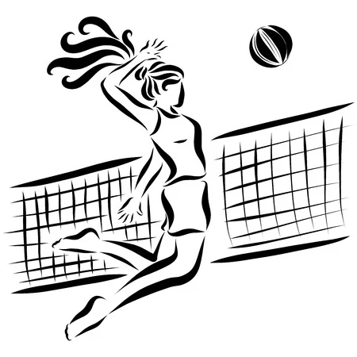El Voleibol, deporte conocido anteriormente con el nombre de Mintonette, nació el 9 de febrero de 1895 en Estados Unidos, Massachusetts.   
Su creador fue William G. Morgan, un director en ese entonces de educación física en YMCA.   
Inicialmente trataba de un juego de interior el cual tenía semejanzas al ser equipo al tenis o básquet.  
Se caracteriza por presentar una mayor igualdad competitiva entre las categorías femeninas y masculinas, teniendo también una gran cantidad de espectadores a nivel mundial y mucha popularidad.  
Su nombre también deriva en volibol o vóley, naciendo del inglés volleyball.

Morgan se veía en una necesidad de crear una actividad física alternativa menos intensa que el básquet, siendo este apto para jóvenes, personas adultas o quien desee en un lugar cerrado o abierto.   
Para crearlo Morgan tomo en cuenta todas las técnicas deportivas que el conocía y solía poner en practica en sus alumnos, para así crear un juego en equipos con posibilidades de entrenar y competir, siendo así que estableció las primeras reglas como aquellos elementos necesarios para el juego.

En 1896 se realizó la primera presentación publica del Voleibol en una conferencia de la YMCA, consiguiendo desde ese entonces una gran receptividad de atención y expansión a muchos países.

Inicialmente era un deporte practicado únicamente por hombres, pero con el paso de los años se comenzó a incluir el voleibol femenino.

El voleibol, actualmente es uno de los deportes que cuenta con un organismo internacional que fue fundado en 1947, siendo llamado la Federación Internacional de Voleibol (FIVB), en donde se definen los reglamentos y se organizan variadas actividades relacionadas al mismo.

Los primeros campeonatos que se jugaron a nivel mundial fueron organizados en 1949 para la categoría masculina, luego en 1952 se organizaron para la categoría femenina.  
Tiempo después se incorporo a la FIVB el voleibol de playa en el año 1986 y se sumo como juego oficial a los Juegos Olímpicos en 1996.

Su objetivo principal es pasar la pelota por encima de la red central, de manera que llegue al suelo del lado del equipo contrario y así anotar puntos. Consiste en dos equipos formados por 6 integrantes, los cuales irán rotando su posición y se ubicaran en una cancha dividida por una red central, mas así que su elemento principal es una pelota.

**Reglas del Voleibol:**

* **Campo de juego/cancha:** - El campo de juego es un rectángulo que tiene 18 m de largo y 9 m de ancho, cuyo centro se divide por una red que separa los dos equipos. Si se trata de un campo cerrado, la altura del techo debe ser mínimo de 7 m, y en las competiciones internacionales de 12,5 m.
  + La zona libre del campo debe ser de 3 m, y en las competiciones internacionales de 5 m.
  + La superficie del campo no debe ser rugosa.
  + La línea central divide el campo en dos partes iguales de 9 m cada una. Sobre esa línea se coloca la red.
  + La zona de ataque se delimita con una línea a 3 m de la red en ambos lados y se extienden hasta la parte exterior del campo. No se permiten jugadas defensivas en esa zona.
  + En los campos cerrados la zona libre tiene, por lo menos, tres metros de ancho en los cuales son permitidas las jugadas. En esta zona no debe haber objetos que dificulten el juego.
* **Red/malla:**
  + La red o malla debe medir entre 9,5 o 10 m de largo y uno de ancho. La malla sobresale hacia las líneas laterales cerca de 50 cm.
  + Al colocarse, debe quedar tensa, de esta manera la pelota podrá rebotar al tocarla.
  + Tiene dos bandas, una en el borde superior y otra en el borde inferior.
  + Las bandas tienen unas líneas laterales fijadas de manera perpendicular, y encima sobresalen unas varillas de 80 cm, que no deben ser tocadas ni por el balón ni por los jugadores.
* **Balón/Pelota:**
  + El balón o pelota debe tener una circunferencia entre 65 o 67 cm y un peso entre 260 o 280 g. Su presión debe ser entre 0,3 o 0,325 kg/cm2.
  + Su exterior debe ser de un material sintético o cuero, acolchado y puede tener una combinación de dos o tres colores.
  + Desde el año 1998 el balón puede tener una combinación de hasta tres colores.
* **Equipos:**
  + Cada equipo puede estar compuesto hasta por 14 jugadores, de los cuales dos son líbero.
  + 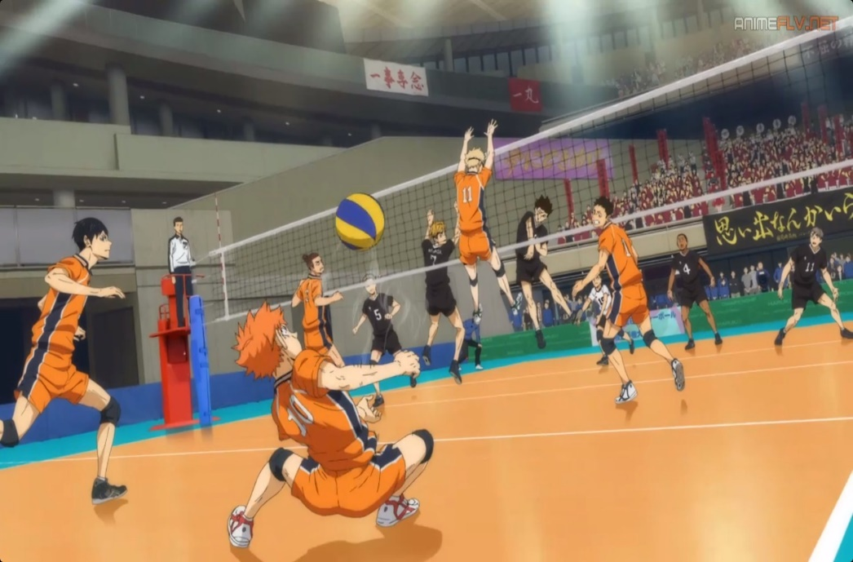Cada equipo debe contar con un entrenador, uno o dos asistentes del entrenador, un médico y un terapista.
  + Durante el juego solo participan seis jugadores por equipo.
  + Cada equipo tiene un capitán identificado con una banda.
  + Los jugadores líberos juegan una posición defensiva. Pueden entrar y salir del campo varias veces para sustituir a cualquiera de sus compañeros, menos al capitán del equipo.
  + Todos los jugadores que vayan a jugar deben estar uniformados (pantalón corto, camiseta identificada con un número del 1 al 20, en el frente y la espalda, y zapatos deportivos). El único uniforme que varía de color es el del líbero.
* **Posiciones y Rotaciones:** 
  + Tres jugadores delanteros se ubican al frente de la red en la zona de ataque y tres en la zona de defensa, que son los zagueros y el líbero, en la parte de atrás de la cancha.
  + Se considera falta la posición incorrecta por parte de los jugadores en el momento del saque. También si un jugador pisa la cancha contraria por debajo de la red interfiriendo con las jugadas del otro equipo.
  + En cada set los jugadores deben rotar de posición, en dirección a las aguja del reloj, menos el líbero. Estos cambios hacen más complejas las estrategias del juego. Sin embargo, una vez iniciado el set cada jugador puede moverse en cualquier dirección según las jugadas.
  + Los jugadores no deben tocar los espacios del equipo contrario, esto es considerado como falta.
* **Puntuación:** 
  + El juego consta de cinco set o bloques. Un equipo gana cuando acumula en tres sets la mayoría de los puntos.
  + Los puntos por alcanzar deben ser 25 o más por set.
  + La duración del juego es variable. Depende en gran medida de la puntuación alcanzada por los equipos en cada set.
  + Se obtiene puntos cuando el equipo contrario comete alguno de estos errores: deja que el balón toque el suelo de su campo, si el balón cae por fuera de la cancha en un error de ataque o defensa, cuando jugador hace tres toques seguidos sin pasar el balón, si durante el saque los jugadores se encuentran en las posiciones incorrectas, si un jugador traspasa a la zona contraria, si se recibe el balón con los dedos, si hay contacto en la red entre las varillas.
* **Durante el juego:** 
  + El juego inicia con un saque de balón que realiza el sacador. Con el golpe se espera que el balón pase al otro lado de la red.
  + Un equipo debe pasar el balón por encima de la red esperando que toque el suelo del campo contrario para obtener puntos. Sin embargo, el equipo contrario jugará para evitar que esto ocurra y viceversa.
  + El juego sigue hasta que el balón toque el suelo o salga del campo.
* **Faltas/infracciones:** 
  + Más de tres toques por el equipo o dos toques consecutivos por el mismo jugador, a excepción del primer toque para el bloqueo que no se toma en el conteo antes indicado.
  + El contacto con la red en la zona exterior, varillas, postes o cualquier otro elemento que interfiera en el juego.
  + Si el balón toca suelo, independientemente de que corresponda a una jugada del propio jugador o del equipo contrario.
  + Si el balón sale de los límites de la cancha, la falta corresponde al jugador y el equipo que tocó el balón por última vez, obteniendo puntos el equipo contrario.
* **Cambios:** 
  + Los jugadores de la formación inicial del set solo pueden ser sustituidos una vez y, luego deben reintegrarse a ocupar el puesto del jugador que lo sustituyó.
  + Los cambios deben realizarse en la zona delimitada por las líneas que están a tres metros de la red.
  + Las entradas y salidas del líbero no se contabilizan, y se realizan cuando el balón no está en juego.
* **Tiempos de descanso:** 
  + Los tiempos de descanso solo pueden ser solicitados por el entrenador.
  + En cada set pueden solicitarse hasta dos tiempos de 30 segundos.
  + Durante este descanso los jugadores pueden recibir instrucciones del entrenador.
* **Arbitraje:** 
  + El arbitraje está conformado por un árbitro principal, un árbitro asistente, un anotador, un anotador asistente y entre 2 o 4 jueces de línea.

**Técnicas del Voleibol:**

* **Saque/Servicio:** se inicia en cada jugada por detrás de la línea de fondo.
* **Ataque:** Es interceptar cualquier balón del equipo contrario. Se trata de saltar junto a la red con los brazos alzados para devolver el balón al campo contrario, o estrecharle el campo de ataque para buscar que el balón quede fuera de juego.
* **Recepción:** controlar el balón para entregarlo al compañero para que este pueda jugarlo.
* **Colocación:** al jugador que le corresponde hacer el segundo toque debe poner el balón en perfectas condiciones para que el tercer jugador pueda rematarlo en el campo contrario.
* **Golpe de antebrazo:** se colocan los antebrazos a la altura de la cintura para recibir y golpear los balones bajos a fin de hacer un buen pase al compañero de juego o evitar que el balón toque el suelo, haciendo que vuelva a tomar altura y una mejor dirección.
* **Golpe de dedos:** es un golpe preciso que se emplea para realizar pases entre compañeros o para pasar la pelota al otro lado de la red.
* **Remate:** se trata de devolver la pelota al lado contrario con gran fuerza y de manera inesperada para los contrincantes, a fin de lograr anotar un punto.

**Tipos de Voleibol:**

* **Voleibol de playa:**  
  Se juega sobre un campo de arena dividido por una red y tiene el mismo objetivo que el tradicional, solo que cambia en que los equipos se encuentran compuestos por dos jugadores, no tienen posición fija, no hay cambios ni sustituciones, los partidos constan de 3 sets jugado cada uno a 21 puntos.
* **Voleibol Sentado:**  
  Fue diseñado para aquellos atletas con discapacidad y que necesitan permanecer sentados, aquí las redes se colocan a una altura de 1,15 m para los hombres y para las mujeres a unos 1,05 m.
* **Ecuavoley:**  
  Es la variante del voleibol pero originada en Ecuador, comenzando a jugarse alrededor del siglo 20, extendiéndose a su ritmo a lo largo de todo el país hasta que se comenzaron a organizar juegos nacionales y establecer reglas tales y como que cada equipo se compone por 3 jugadores, el campo mide 18 m de largo y 9 m de ancho, las posiciones de los jugadores son colocador, volador y servidor, la red se coloca a unos 2,85 m de altura, el balón utilizado es de futbol, no se puede tocar la red con las manos, se tiene que decir “bola” antes de un saque, y el saque se hace con una sola mano.

**Dato extra:**

Hay un anime llamado Haikyuu que literalmente su nombre se traduce como “Voleibol” con varias temporadas relacionado al voleibol y todo su mundo, muestra desde competencias, técnicas, hasta como se desarrolla un equipo completo llegando a amistades incluso con otras escuelas.   
Es muy bueno.   
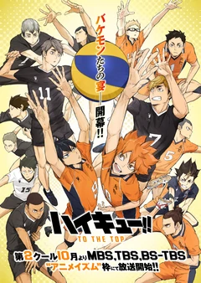

**Bibliografía:**

<https://www.ull.es/servicios/deportes/actividades/voleibol/#:~:text=El%20voleibol%20(inicialmente%20bajo%20el,al%20tenis%20o%20al%20balonmano>.

<https://www.significados.com/voleibol/>

<https://www.todamateria.com/historia-del-voleibol/>

<https://haikyuu.fandom.com/es/wiki/Haiky%C5%AB!!_(anime)>